The Insides™ Wkładanie rurki - instrukcja pracy
Przed rozpoczęciem korzystania z niniejszego dokumentu należy dokładnie zapoznać się z Instrukcją konfiguracji systemu InsidesTM oraz Instrukcją obsługi i opisem technicznym systemu Insides™.
Ta instrukcja pracy ma służyć jako wizualna podpowiedź i przypomnienie kluczowych zadań, ale nie zawiera wszystkich niezbędnych informacji.
- Przygotować stanowisko pracy.
- Smar
- Nożyczki
- Przyrząd stomijny
- Rękawice
- Rurka Insides™
- Pompka Insides™

Przygotuj probówkę Insides™.

Pociągnąć tuleję retencyjną w kierunku podstawy rurki, nad środkiem smarnym. Następnie pociągnąć ją do przodu i z powrotem nad smar w kierunku bulwiastego końca. Powtarzać, aż tuleja retencyjna będzie się swobodnie poruszać.
Nasmarować rurkę po obu stronach tulei retencyjnej używając 10-20 ml smaru na bazie wody.

Nasmarować bulwiastą część rurki.

Upewnić się, że prowadnik jest osadzony w końcówce elementu bulwiastego.
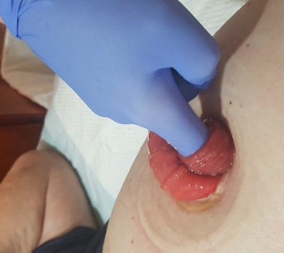
- Obmacać palpacyjnie dystalny odcinek jelita, aby ustalić, czy rurka jest odpowiednia, oraz kierunek i odległość od powięzi.

- Przygotować rurkę do wprowadzenia.
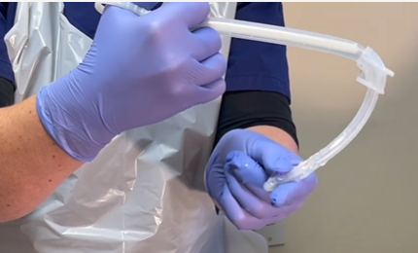
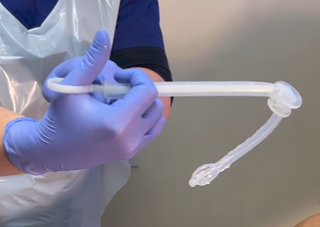

Uszczypnąć część bańkowatą i zrolować ją między palcami, aby jeszcze bardziej zwinąć rurkę. UPEWNIĆ SIĘ, ŻE PROWADNICA POZOSTAJE W KOŃCÓWCE.
Załamać bulwiasty kształt rurki, wprowadzając prowadnik do momentu, gdy podstawa rurki dotknie ogranicznika prowadnika. Uszczypnąć prowadnik przez rurkę, aby utrzymać jego pozycję.

- Wprowadzić rurkę i delikatnie uciskać do momentu, aż wypustki znajdą się 10-20 mm za powięzią brzuszną.

- Przytrzymać rękaw retencyjny, aby utrzymać rurkę na miejscu i usunąć prowadnicę.

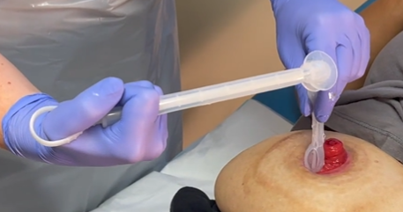
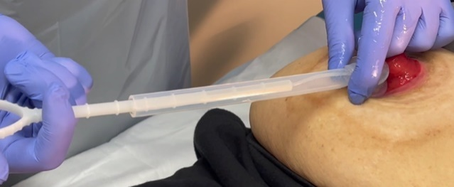

- W przypadku stosowania dwuczęściowego urządzenia stomijnego, nawlec płytę podstawową na rurkę i zamocować ją na miejscu.

- Pozwól, aby rurka ułożyła się w naturalnej pozycji, a następnie przesuń tuleję retencyjną tak, aby znalazła się w odległości 1-2 mm od stomii.

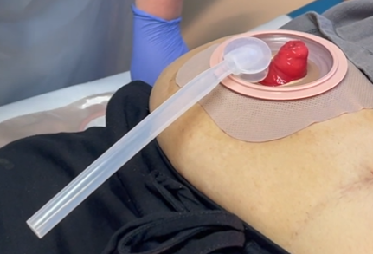
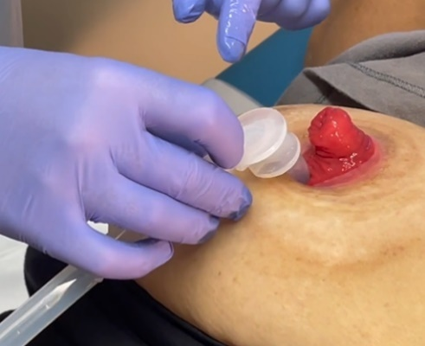

- Przytrzymać urządzenie stomijne przy rurce i pompce, aby określić odpowiednią długość rurki.

- Przyciąć rurkę do pożądanej długości.

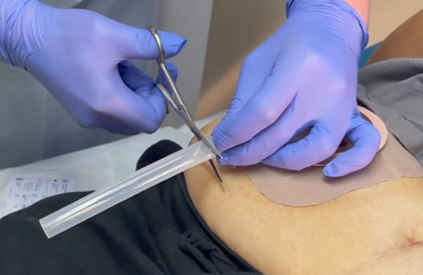
- Podłączyć pompkę do rurki. Pompka powinna być wciśnięta aż do trzeciego pierścienia pompki.

- Ostrożnie umieścić rurkę i pompę w urządzeniu stomijnym i zamocować je na miejscu.

- Zmierzyć urządzenie stomijne względem rurki i pompy, aby upewnić się, że od spodu pompy do worka jest 10-20 mm wolnej przestrzeni.

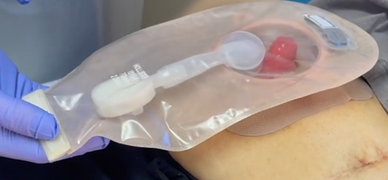
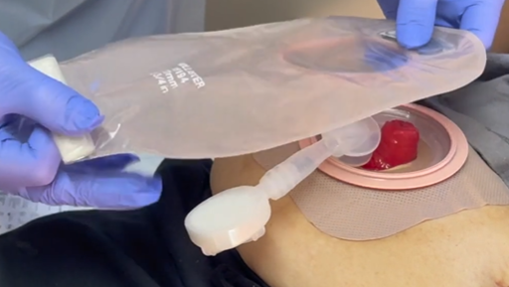
10-20 mm

